Relatório de Atividade/Visita de Estudo

VIsita de estudo a "QUALIFICA"

Rúben Vieira | Português / Área de Integração / Inglês | 07.03.2024

# Objetivos da Atividade/Visita de Estudo

A presente atividade/visita de estudo teve os seguintes objetivos:

* Compreender e obter os conhecimentos necessários sobre o que seguir, fazer ou realizar após a finalização do 12ºano.

**Local de realização da atividade/visita de estudo**: EXPONOR

A Qualifica 2024 é uma edição que se vai munir das melhores e mais pertinentes soluções para os alunos, orientando-os não só com centenas de saídas educativas, mas também com momentos que procuram refletir sobre as tendências e temas quentes do setor.

A atividade teve inicio as 10:00 no portão nº1 da Exponor, e no local era possível encontrar dezenas de escolas profissionais, faculdades e algumas saídas para o mundo do trabalho na área da segurança do país.

Os momentos da visita que mais gostei, foi a "Demonstração de Barbearia" que se realizou entre as 11:oo e o 12:20 pela Academy Barber School e a área militar no qual realizei uma serie de exercícios e uma "pequena entrevista" com o sargento Almeida dos militares paraquedistas de Portugal, no qual acabou de forma positiva e com um folheto para a minha inscrição no exercito, ainda na área militar tive a oportunidade de manusear armas de alto calibre e ainda ter a experiencia de utilizar os equipamentos e especialmente os óculos de visão noturna.

Imagens das armas:

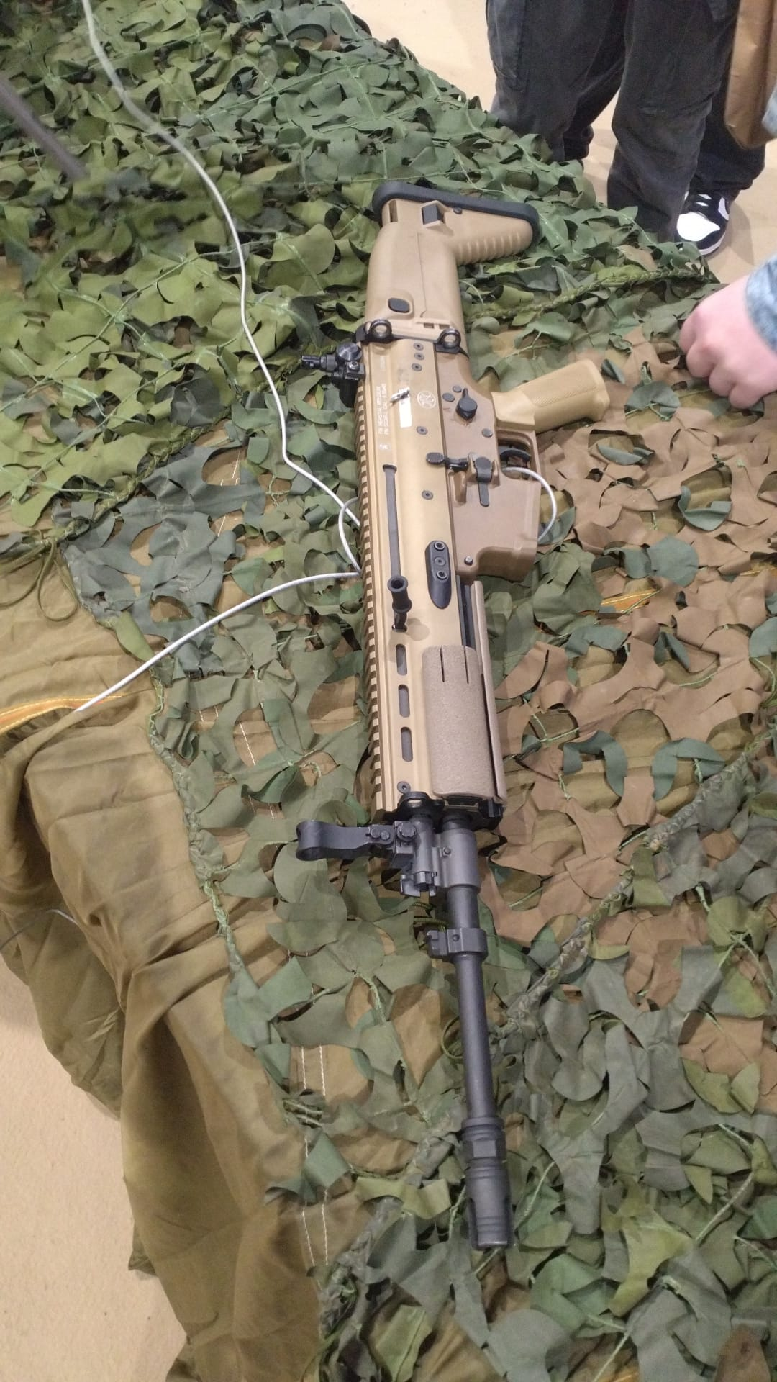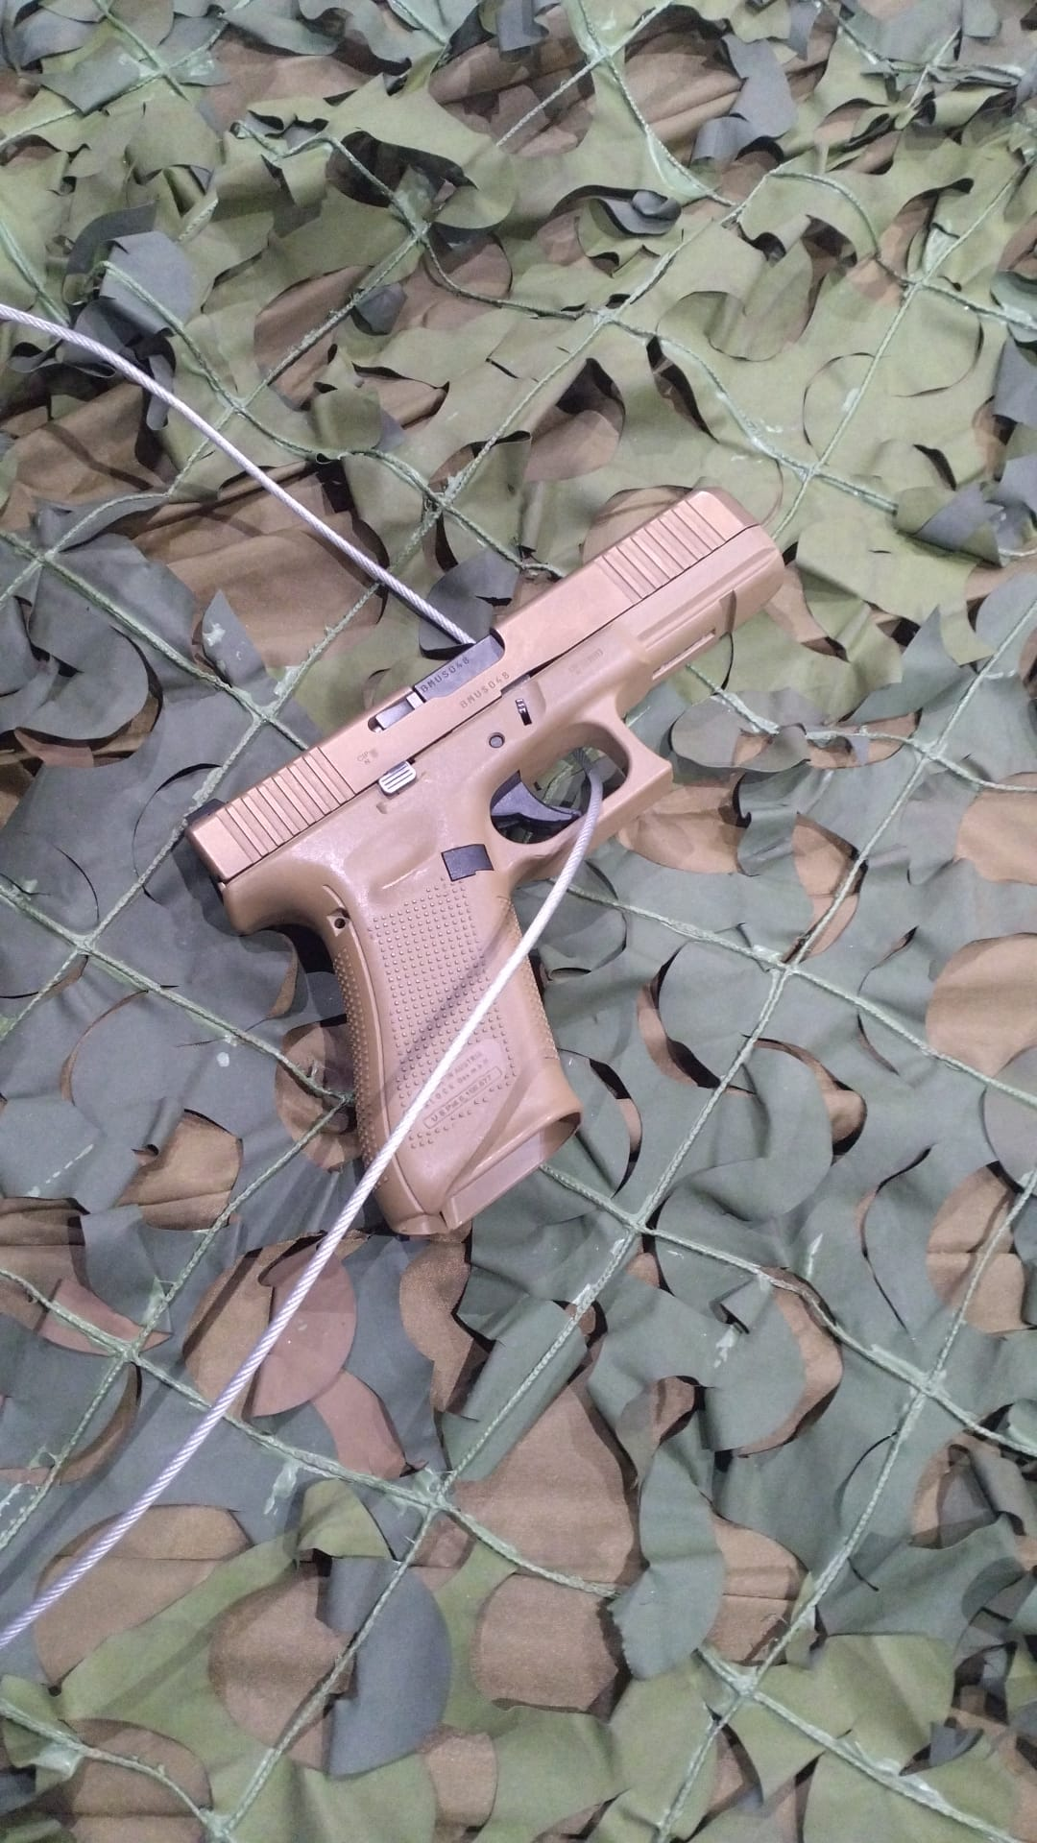

Durante a visita ao espaço também foi possível observar vários projetos realizados pelas faculdades e agrupamentos de escolas envolvidos como o Robô do filme "Wall-e" e na área da PSP (Policia de Segurança Publica) os veículos especiais, como um Mustang GT, uma BMW I8 e armas apreendidas.

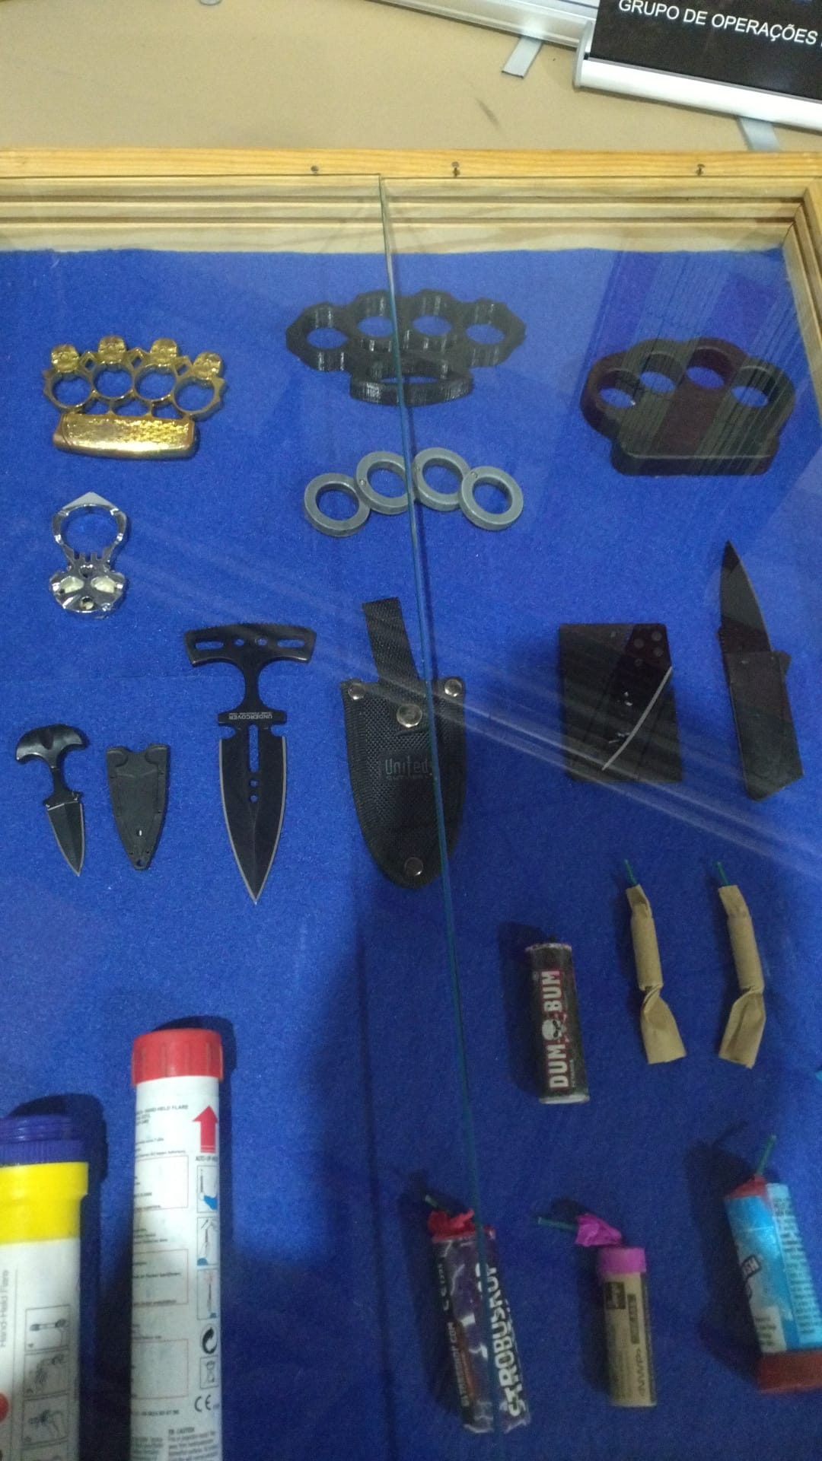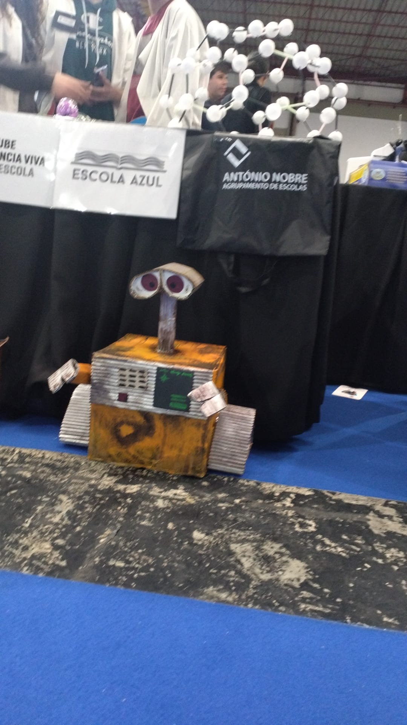

Gostei imenso desta visita de estudo e experiência que me possibilitou ter uma maior noção e visão do que pretendo realizar no futuro.